浙江省2012年7月高等教育自学考试

机械设计基础（一）试题

课程代码：07743
一、单项选择题(本大题共20小题，每小题2分，共40分)
在每小题列出的四个备选项中只有一个是符合题目要求的，请将其代码填写在题后的括号内。错选、多选或未选均无分。
1.由M个构件所组成的复合铰链包含的转动副个数为（ ）
A.m-1 B.m+1
C.m D.1
2.在良好的密封和润滑条件下，滚动轴承的主要失效形式是（ ）
A.塑性变形 B.胶合
C.磨损 D.疲劳点蚀
3.型号为______的滚动轴承，其内径d=30mm。（ ）
A.1306 B.1315
C.1330 D.1310
4.在安装标准直齿轮时若中心距大于标准中心距，则将使（ ）
A.重合度变大 B.定角速比无法保证
C.啮合角变大 D.节圆压力角变小
5.蜗杆传动中，轮齿承载能力的计算主要针对______来进行的。（ ）
A.蜗杆齿面接触疲劳强度和蜗轮齿根弯曲强度
B.蜗轮齿面接触疲劳强度和蜗杆齿根弯曲强度
C.蜗杆齿面接触疲劳强度和齿根弯曲强度
D.蜗轮齿面接触疲劳强度和齿根弯曲强度
6.设计凸轮时，若工作行程中的最大压力角α_{max}>［α］时，选择下列______方案可减小压力角。（ ）
A.减小基圆半径 B.增大基圆半径
C.加大滚子半径 D.减少滚子半径
7.摆动导杆机构中，当曲柄为主动件时，其传动角等于（ ）
A.90° B.45°
C.0° D.60°
8.铰链四杆机构ABCD各杆的长度分别为AB=40mm，BC=90mm，CD=55mm，AD=100mm。若取AB杆为机架，则该机构为（ ）
A.双摇杆机构 B.双曲柄机构
C.曲柄摇杆机构 D.上述三种机构都有可能
9.用于连接的螺纹牙形为三角形，这是因为（ ）
A.螺纹强度高
B.传动效率高
C.防振性能好
D.螺纹副的摩擦属于楔面摩擦，摩擦力大，自锁性好
10.液压传动中所用的油液，随着油液温度的升高，其粘度将（ ）
A.不变 B.略有上升
C.显著上升 D.下降
11.下列螺纹联接的防松措施中，属于摩擦防松原理的是（ ）
A.止动垫片 B.对顶螺母
C.串联钢丝 D.开口销
12.带传动在工作时，带所受的应力种类包括（ ）
A.拉应力σ₁、σ₂和弯曲应力σ_{b1}、σ_{b2}
B.拉应力σ₁、离心应力σ_{c}和弯曲应力σ_{b1}
C.拉应力σ₂离心应力σ_{c}和弯曲应力σ_{b2}
D.拉应力σ₁、σ₂、离心应力σ_{c}和弯曲应力σ_{b1}、σ_{b2}
13.在机械系统速度波动的一个周期中，（ ）
A.当系统出现盈功时，系统的运转速度将降低，此时飞轮将储存能量
B.当系统出现亏功时，系统的运转速度将加快，此时飞轮将储存能量
C.当系统出现亏功时，系统的运转速度将降低，此时飞轮将释放能量
D.当系统出现盈功时，系统的运转速度将加快，此时飞轮将释放能量
14.机械运转的不均匀系数是衡量机械周期性速度波动大小的重要参数，其表达式为（ ）
A.ω_{max}-ω_{min} B.
C. D.
15.选择联轴器型号的依据是（ ）
A.计算转矩、转速和两轴直径 B.计算转矩和转速
C.计算转矩和两轴直径 D.转速和两轴直径
16.______是带传动中所固有的物理现象，是不可避免的。（ ）
A.弹性滑动 B.打滑
C.松弛 D.疲劳破坏
17.下列机构中，能满足超越要求的机构是（ ）
A.外啮合棘轮机构 B.内啮合棘轮机构
C.外啮合槽轮机构 D.内啮合槽轮机构
18.联轴器和离合器均具有的主要作用是（ ）
A.补偿两轴的综合位移 B.联接两轴，使其旋转并传递转矩
C.防止机器过载 D.缓和冲击和振动
19.链传动属于（ ）
A.具有挠性拉曳元件的摩擦传动 B.具有挠性拉曳元件的啮合传动
C.具有直接接触的工作元件的摩擦传动 D.具有直接接触的工作元件的啮合传动
20.渐开线标准齿轮的根切现象发生在（ ）
A.齿数较少时 B.模数较小时
C.模数较大时 D.齿数较多时
二、填空题(本大题共10小题，每空1分，共10分)
请在每小题的空格中填上正确答案。错填、不填均无分。
21.两个构件直接接触并能产生相对运动的活动联接，称为______。
22.斜齿轮和锥齿轮强度计算公式中的复合齿形系数Y_{FS}应按______齿数查图表而得。
23.槽轮机构的运动变换形式是将主动拨盘的连续转动变为从动槽轮的______。
24.表示循环次数N与疲劳强度关系的曲线称为疲劳曲线，疲劳曲线可分为两个区域，分别为有限寿命区和______。
25.标准直齿圆柱齿轮的模数为4mm，齿数为28，则分度圆直径等于112mm，分度圆齿距等于______mm。
26.带传动最大的有效圆周力是随着______和摩擦因数的增大而增大。
27.链传动是由机架、主动链轮、从动链轮和______所组成。
28.用______联接的两根轴在机器运转时不能分开。
29.对于静不平衡的回转件，需加平衡质量的最少数目为______。
30.为了不产生过大的轴向力，在斜齿轮的基本参数中，______不宜设计过大。
三、分析题(本大题共2小题，每小题6分，共12分)
31.某二级展开式斜齿圆柱齿轮减速器，已知轮1主动，转动方向和螺旋线方向如题31图所示。欲使中间轴上两轮的轴向力抵消一部分，试确定齿轮3和4的螺旋线方向，并画出中间轴上两齿轮的圆周力F_{t2}、F_{t3}和轴向力F_{a2}、F_{a3}的方向。
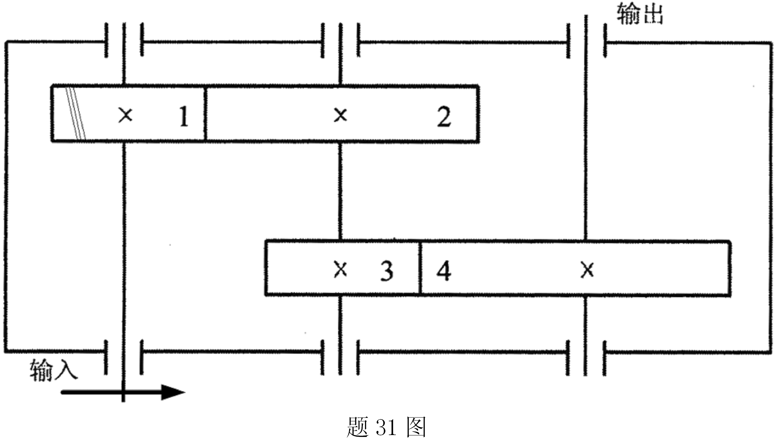
32.图示单个铰制孔螺栓联接，两被联接件的材料及厚度相同，已知该联接承受横向载荷为F_{t}=6000N，光杆部分直径为d₀=10mm，h₁=8mm<h₂，螺杆的许用切应力［τ］＝100MPa，较弱受压面的许用挤压应力［σ_{p}］＝150MPa，试校核该螺栓联接的强度。
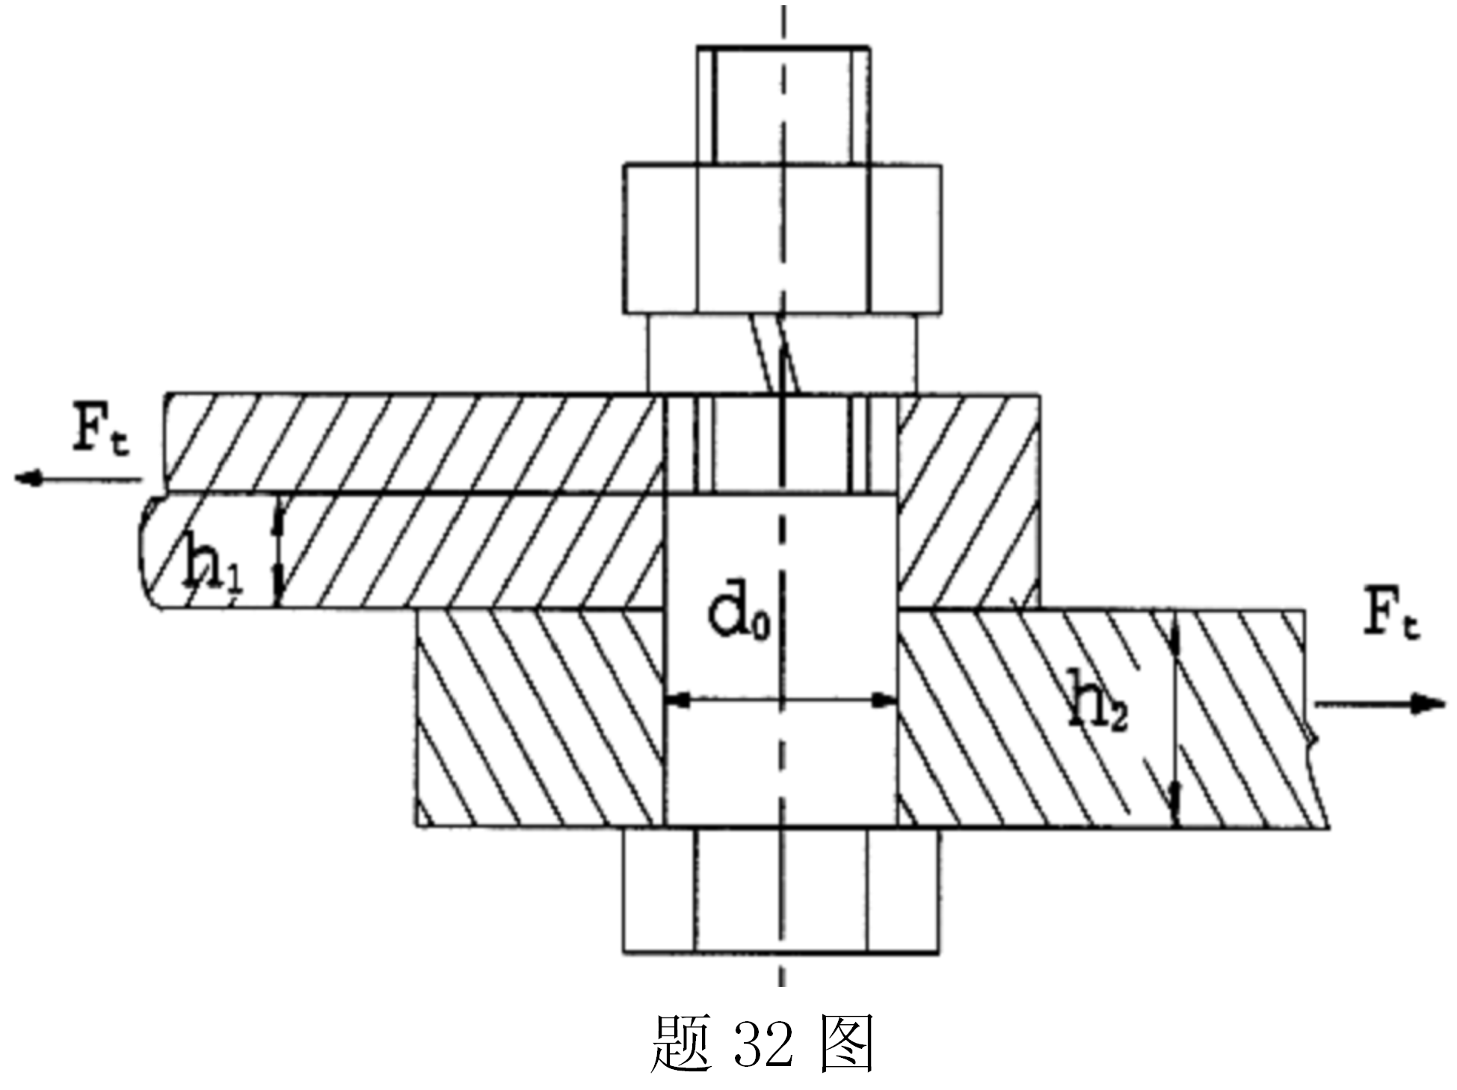

四、计算题(本大题共4小题，每小题6分，共24分)
33.计算题33图所示机构的自由度，若含有复合铰链、局部自由度和虚约束，请明确指出。
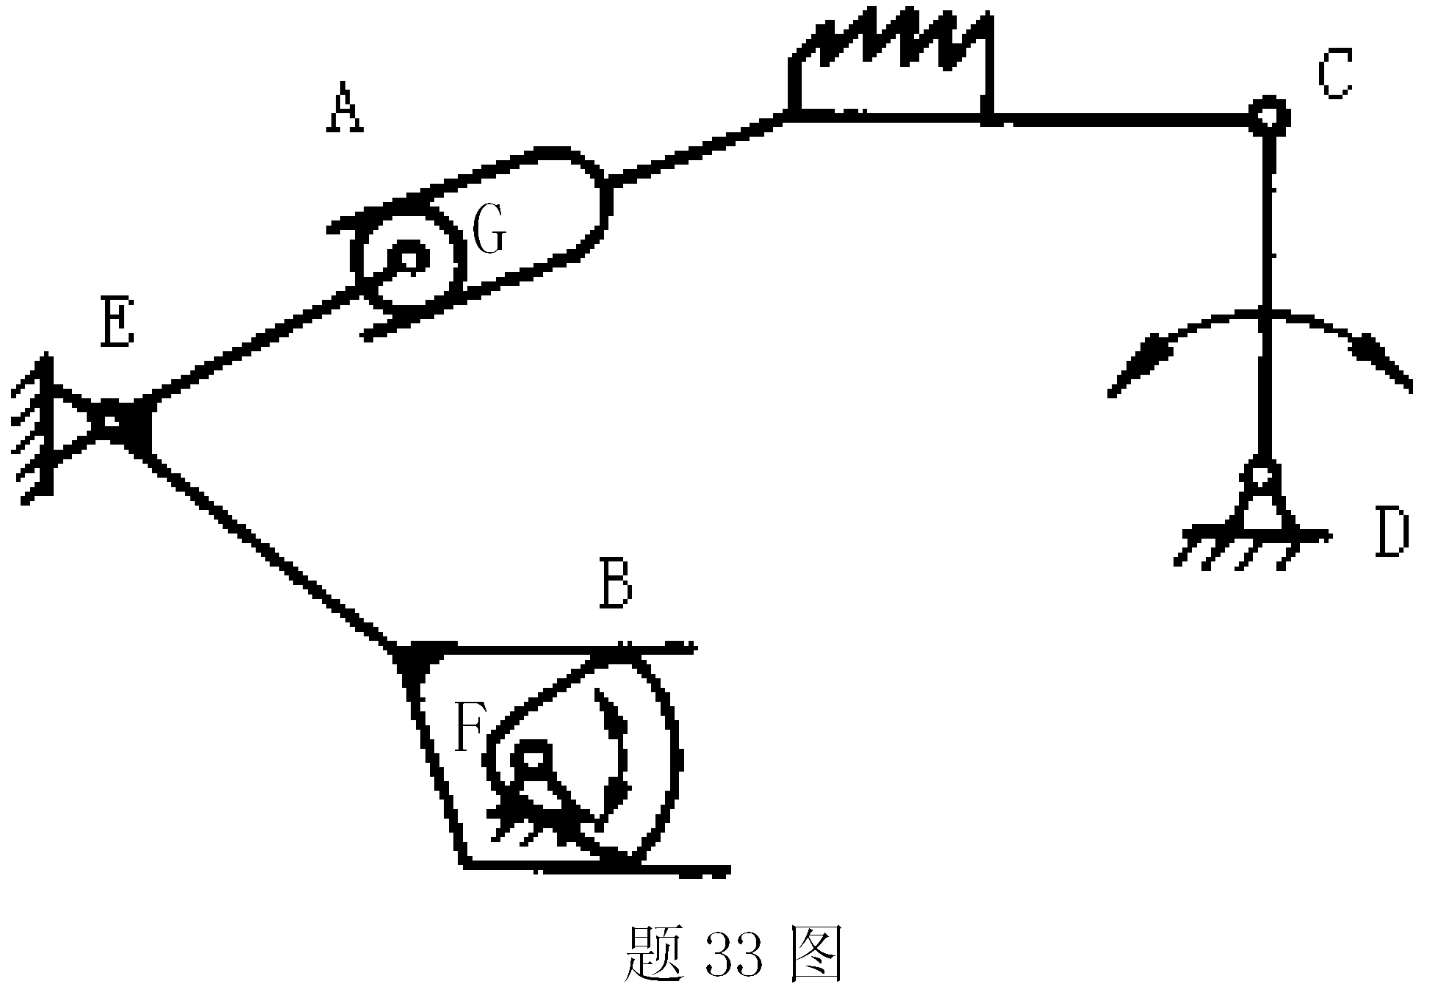
34.已知一对渐开线外啮合标准直齿圆柱齿轮传动，其模数m=3mm，中心距a=225mm，传动比i₁₂=4，齿顶高系数h_{a}* =1，顶隙系数c*=0.25，压力角α=20°。试求两轮的齿数Z₁、Z₂，分度圆直径d₁、d₂，齿顶圆直径d_{a1}、d_{a2}。
35.在题35图所示轮系中，已知各轮齿数为：Z₁=20，Z₂=24，Z_{2′}=30，Z₃=40，又齿轮1和齿轮3的转速分别为n₁=200r/min，n₃=100r/min，转向如题35图所示。试求系杆n_{H}的大小和转向。
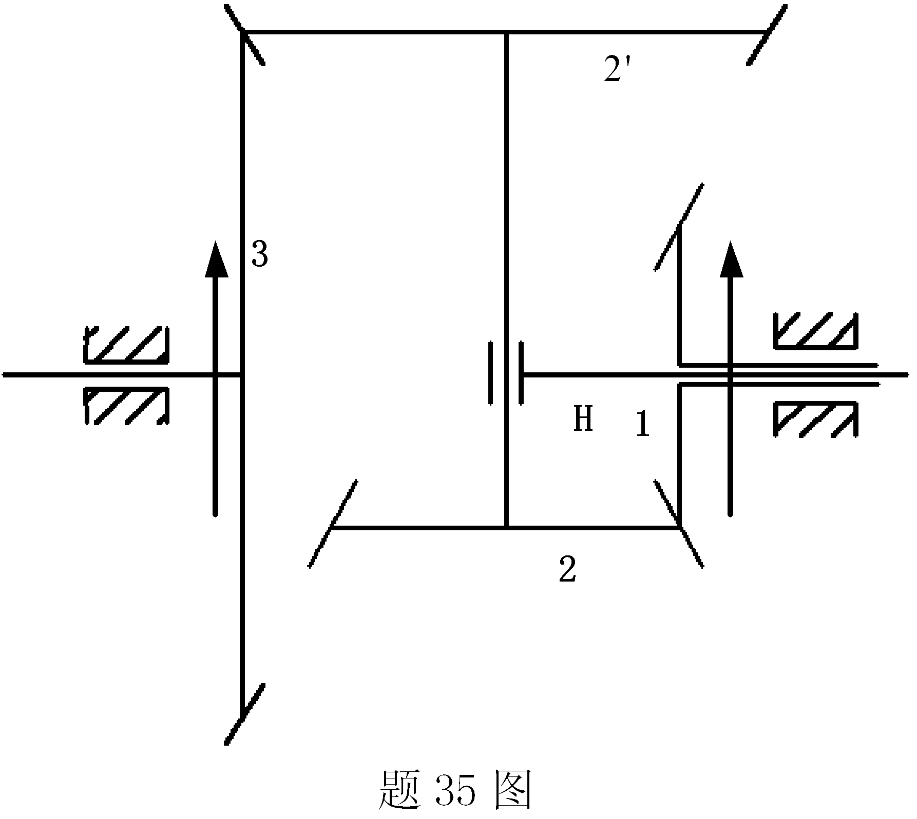
36.某轴用一对圆锥滚子轴承支承，外圈窄边相对安装，已知两轴承所承受的径向载荷分别为F_{rI}=9000N，F_{rII}=5000N，其内部轴向力分别为F_{SI}=2430N，F_{SII}=1350N，传动件作用于轴上的轴向力F_{A}=1000N，判断系数e=0.32，当≤e时，X=1，Y=0；当>e时，X=0.4，Y=1.88。试分别计算出轴承的当量动载荷P_{I}，P_{II}。
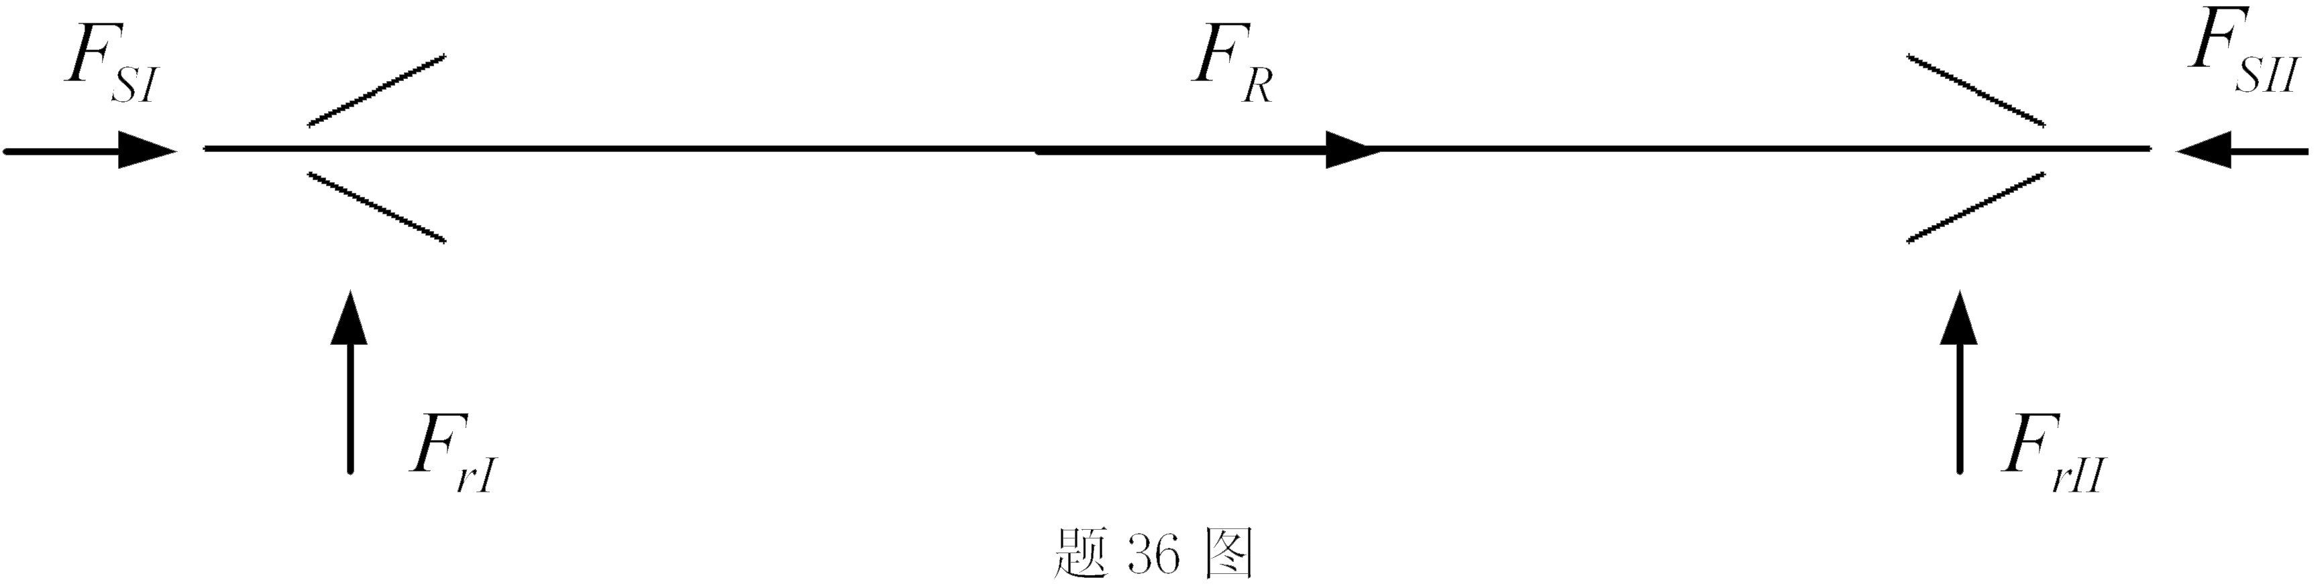
五、设计题(本大题共2小题，每小题7分，共14分)
37.图37为曲柄摇杆机构，试用图解法求出此机构的摆角、极位夹角、并标出图示位置的传动角（直接在图上求解）。
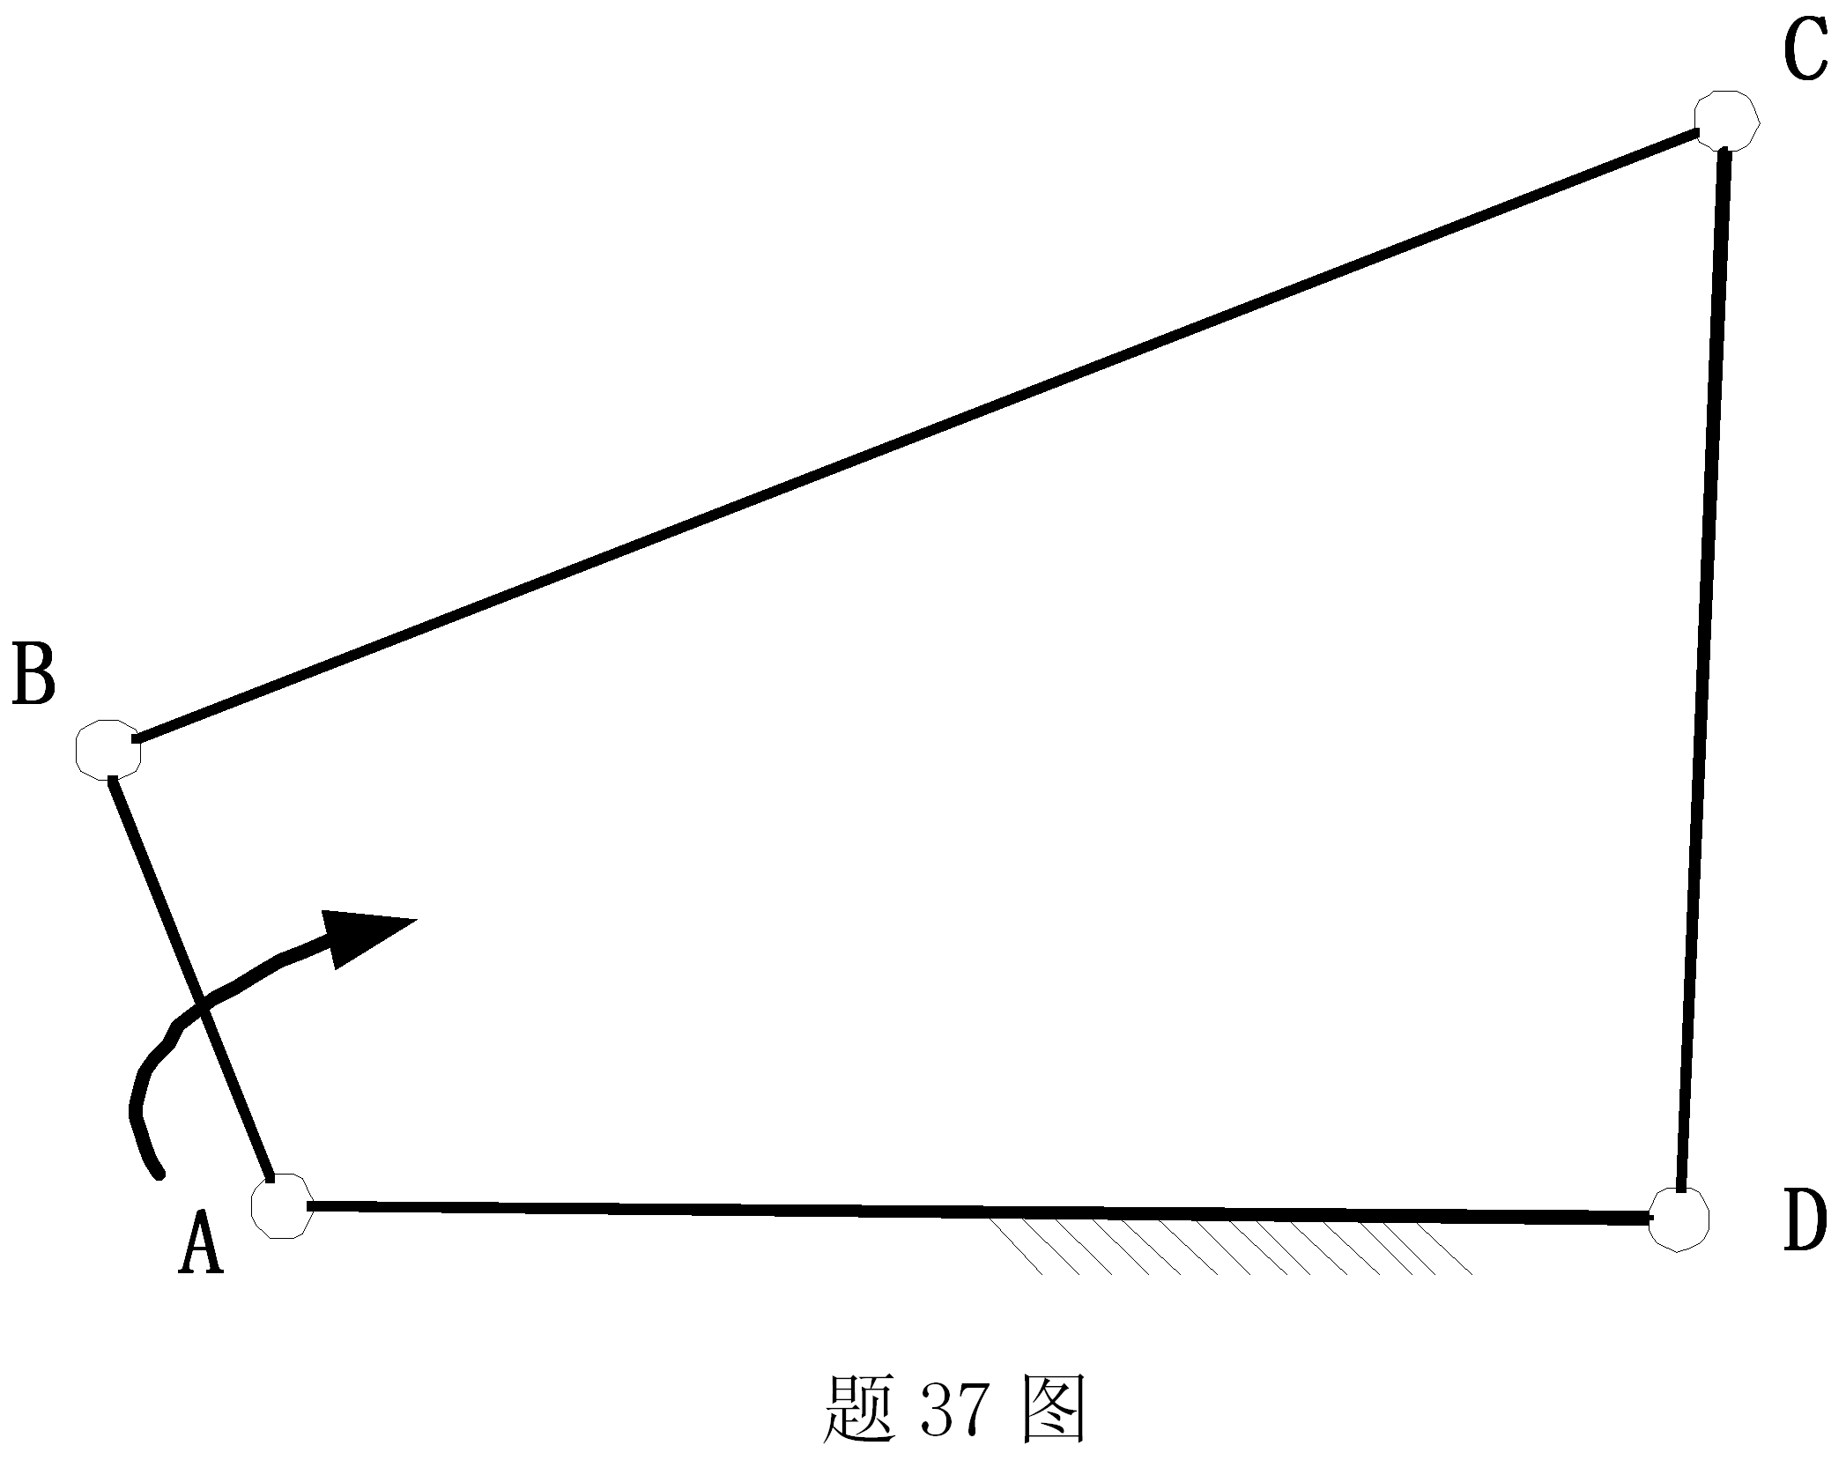
38.如图38所示为角接触球轴承反向安装的轴系结构。按示例①所示，指出其他错误（不少于7处）。（注：不考虑轴承的润滑方式以及图中的倒角和圆角）
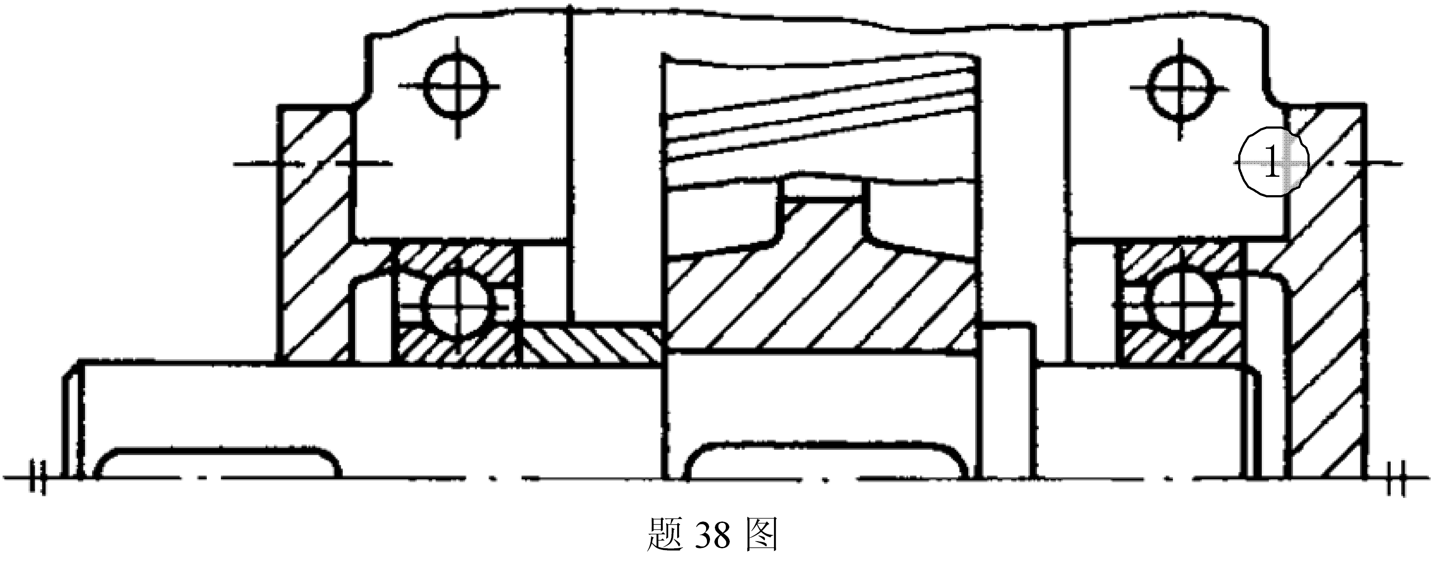
示例：
①—缺少调整垫片

